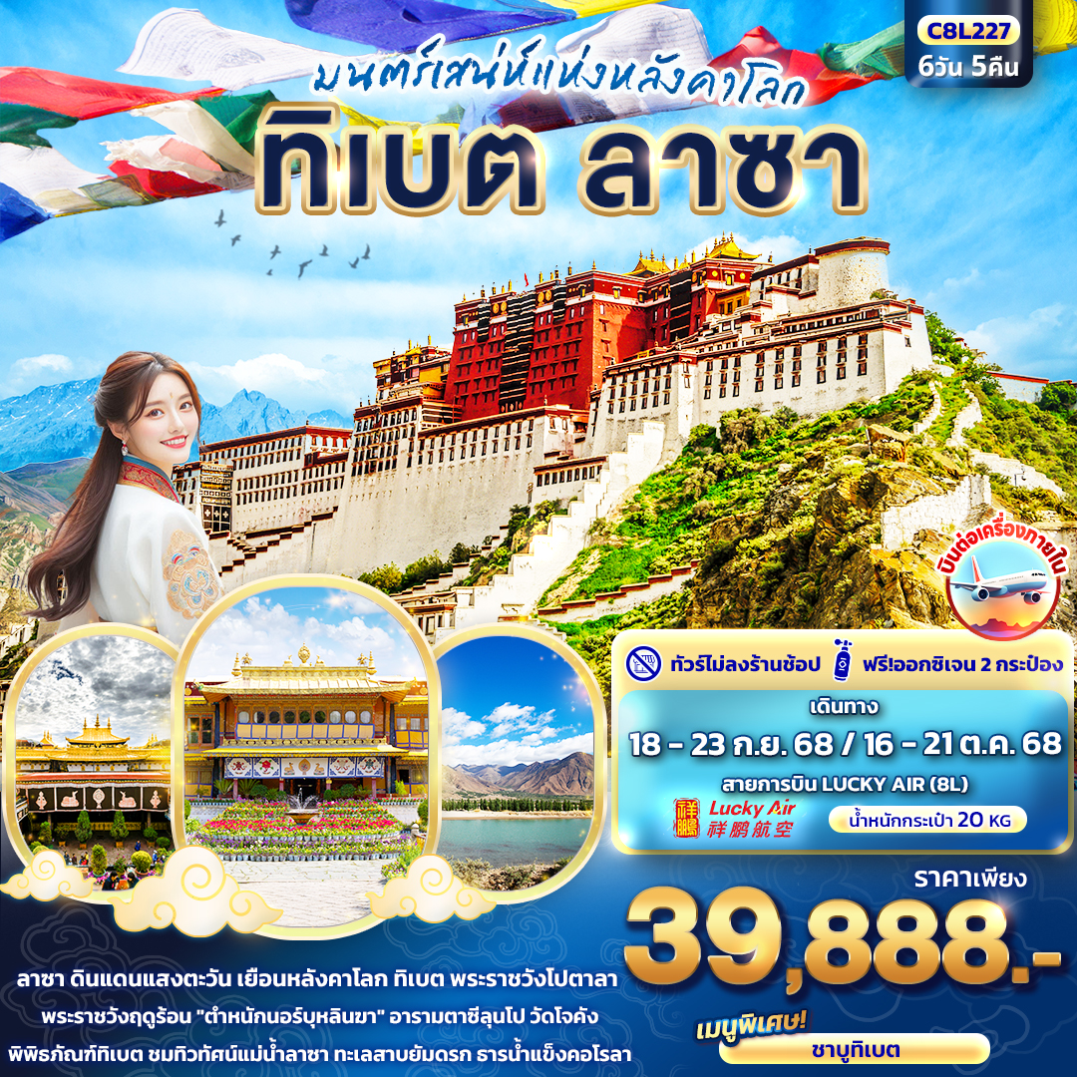
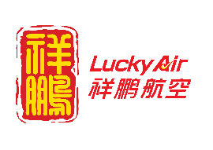
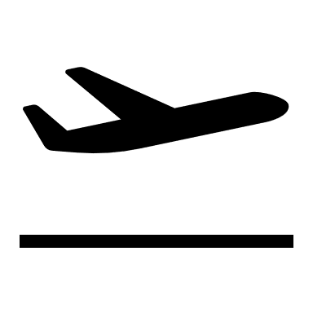
FLIGHT:
BKK KMG KMG LXA
เที่ยวบิน เวลาออก เวลาถึง
8L751
07.10
09.55
เที่ยวบิน เวลาออก เวลาถึง
8L802
20.35
23.50

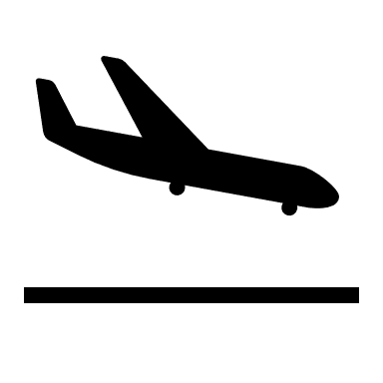

LXA KMG KMG BKK
เที่ยวบิน เวลาออก เวลาถึง
8L801
18.00
19.20
เที่ยวบิน เวลาออก เวลาถึง
8L9748
13.25
15.50

C8L227 มนต์เสน่ห์แห่งหลังคาโลก ทิเบต ลาซา 6วัน 5คืน

ลาซา ดินแดนแสงตะวัน เยือนหลังคาโลก ทิเบต พระราชวังโปตาลา
พระราชวังฤดูร้อน "ตำหนักนอร์บุหลินฆา"
อารามตาซีลุนโป วัดโจคัง พิพิธภัณฑ์ทิเบต
ชมทิวทัศน์แม่น้ำลาซา ทะเลสาบยัมดรก ธารน้ำแข็งคอโรลา
พิเศษ! บินต่อเครื่องภายใน
พิเศษ! ทัวร์ไม่ลงร้านช้อป
พิเศษ!! ฟรี Oxygen 2 กระป๋อง
เมนูพิเศษ! ชาบูทิเบต

เดินทางโดยสายการบิน Lucky Air (8L) น้ำหนักสัมภาระโหลดใต้ท้องเครื่อง 1 ใบไม่เกิน 20 Kg. / CARRY ON 7 Kg.
วันที่ | โปรแกรมท่องเที่ยว | เช้า | เที่ยง | เย็น | โรงแรม
1 | ท่าอากาศยานนานาชาติสุวรรณภูมิ – ท่าอากาศยานนานาชาติคุนหมิงฉางสุ่ย – เข้าสู่ที่พัก  8L802 BKK-KMG 20.35-23.50 |  |  |  | HUI SHANG HOTEL  หรือระดับใกล้เคียงกัน
2 | ท่าอากาศยานนานาชาติคุนหมิงฉางสุ่ย – ท่าอากาศยานลาซ่าก้งก๋า 8L9751 KMG-LXA 07.10-09.55 – เมืองลาซา – ตำหนักนอร์บุหลินฆา (รวมค่าเข้าชม+รถกอล์ฟ) |  |  |  | SHUSHENG GUIZANG MANOR HOTEL  หรือระดับใกล้เคียงกัน
3 | เมืองลาซา – พระราชวังโปตาลา(รวมค่าเข้าชม) – ถนนแปดเหลี่ยม -วัดโจคัง – พิพิธภัณฑ์ทิเบต - ชมทิวทัศน์แม่น้ำลาซา |  |  |  | SHUSHENG GUIZANG MANOR HOTEL  หรือระดับใกล้เคียงกัน
4 | เมืองเกรียนเซ - ทะเลสาบหยางโจวโยง(ยัมดรอก) - ธารน้ำแข็งคอโรลา (รวมค่าเข้าชม) |  |  |  | SCHERY HOTEL  หรือระดับใกล้เคียงกัน
5 | เมืองชิกัตเซ่ – อารามตาซีลุนโป(รวมค่าเข้าชม) - เมืองลาซา |  |  |  | SHUSHENG GUIZANG MANOR HOTEL  หรือระดับใกล้เคียงกัน
6 | 8L9748 LXA-KMG 13.25-15.50 ท่าอากาศยานลาซ่าก้งก๋า - ท่าอากาศยานนานาชาติคุนหมิงฉางสุ่ย แวะพักเปลี่ยนเครื่อง – ท่าอากาศยานนานาชาติสุวรรณภูมิ  8L801 KMG-BKK 18.00-19.20

วันเดินทาง | ราคาผู้ใหญ่  (บาท) | ราคาเด็ก  (บาท) | พักเดี่ยว/เดินทางท่านเดียว เพิ่ม (บาท) | ที่นั่ง | หมายเหตุ
18-23 กันยายน 2568 | 39,888 | (ไม่มีราคาเด็ก INF อายุไม่เกิน 2 ปี ราคา 8,000 บาท | 7,000 | 20
16-21 ตุลาคม 2568 | 39,888 |  |  | 20
17.00 น. พร้อมกัน ณ ท่าอากาศยานนานาชาติสุวรรณภูมิ อาคารผู้โดยสารขาออกระหว่างประเทศ ชั้น 4 เคาน์เตอร์
วันที่หนึ่ง ท่าอากาศยานนานาชาติสุวรรณภูมิ -ท่าอากาศยานนานาชาติคุนหมิงฉางสุ่ย – เข้าสู่ที่พัก

สายการบิน Lucky Air (8L) โดยมีเจ้าหน้าที่บริษัทฯ คอยต้อนรับอำนวยความสะดวกด้านเอกสาร
20.35 น. เดินทางสู่ ท่าอากาศยานนานาชาติคุนหมิงฉางสุ่ย สาธารณรัฐประชาชนจีน โดยสายการบิน Lucky Air (8L)
เที่ยวบินที่ 8L802
23.50 น.เดินทางถึง ท่าอากาศยานนานาชาติคุนหมิงฉางสุ่ย สาธารณรัฐประชาชนจีน นำท่านสู่ขั้นตอนการตรวจคนเข้าเมืองและศุลกากร (เวลาท้องถิ่นที่ประเทศจีนเร็วกว่าประเทศไทย 1 ชั่วโมง รบกวนปรับนาฬิกาของท่านเพื่อความสะดวกในการนัดหมาย)

เดินทางเข้าสู่ที่พักเพื่อพักผ่อนตามอัธยาศัย
ที่พัก : HUI SHANG HOTEL หรือระดับใกล้เคียงกัน
(ชื่อโรงแรมที่ท่านพัก ทางบริษัทจะทำการแจ้งพร้อมใบนัดหมาย 5-7 วัน ก่อนวันเดินทาง)
เช้า รับประทานอาหารเช้า (มื้อที่1) หรือบริการอาหาร แบบ SET BOX กรณีที่ พักอยู่ห่างจากสนามบิน หรือกรณีห้องอาหารโรงแรมเปิดช้า
วันที่สอง ท่าอากาศยานนานาชาติคุนหมิงฉางสุ่ย – ท่าอากาศยานลาซ่าก้งก๋า – เมืองลาซา - ตำหนักนอร์บุหลินฆา (รวมค่าเข้าชม+รถกอล์ฟ) อาหาร เช้า, เที่ยง, เย็น

พร้อมกัน ณ ท่าอากาศยานนานาชาติคุนหมิงฉางสุ่ย สาธารณรัฐประชาชนจีน (เพื่อทำการบินภายในประเทศ)
07.10 น. เดินทางสู่ ท่าอากาศยานลาซ่าก้งก๋า สาธารณรัฐประชาชนจีน โดยสายการบิน Lucky Air (8L) เที่ยวบินที่ 8L9751
09.55 น. เดินทางถึง ท่าอากาศยานลาซ่าก้งก๋า สาธารณรัฐประชาชนจีน นำท่านสู่ขั้นตอนการตรวจคนเข้าเมืองและศุลกากร (เวลาท้องถิ่นที่ประเทศจีนเร็วกว่าประเทศไทย 1 ชั่วโมง รบกวนปรับนาฬิกาของท่านเพื่อความสะดวกในการนัดหมาย)
นำท่านเดินทางสู่ เมืองลาซา (Lhasa) เป็นเมืองหลวงที่สูงที่สุดในโลก เมืองลาซาเป็นศูนย์กลางทางวัฒนธรรมและศาสนาพุทธทิเบตมานานหลายศตวรรษ
เที่ยง รับประทานอาหารเที่ยง (มื้อที่2)
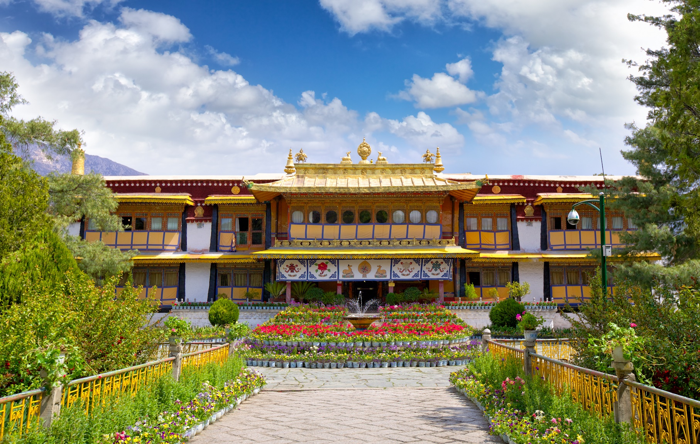
ชมความสวยงาม ตำหนักนอร์บุหลินฆา หรือ พระราชวังโนร์พูลิงกา (Norbulingka) หรือ พระราชวังฤดูร้อนโนร์พูลิงกา ที่นี่มีสถาปัตยกรรมแบบทิเบตผสมผสานกับสถาปัตยกรรมแบบจีน ส่วนของภายในพระราชวังมีผลงานแกะสลัก ภาพจิตรกรรมฝาผนัง และวัตถุโบราณมากมาย จนได้รับการขึ้นทะเบียนเป็นมรดกโลกโดยองค์การยูเนสโกในปี พ.ศ. 2544 (ค่าทัวร์รวมค่าเข้าชมและรถกอล์ฟ)

เย็น รับประทานอาหารเย็น (มื้อที่3) เมนูพิเศษ ชาบูทิเบต
ที่พัก : SHUSHENG GUIZANG MANOR HOTEL หรือระดับใกล้เคียงกัน
(ชื่อโรงแรมที่ท่านพัก ทางบริษัทจะทำการแจ้งพร้อมใบนัดหมาย 5-7 วัน ก่อนวันเดินทาง)
เช้า รับประทานอาหารเช้า ณ โรงแรม (มื้อที่4)
วันที่สาม เมืองลาซา – พระราชวังโปตาลา(รวมค่าเข้าชม) – ถนนแปดเหลี่ยม - วัดโจคัง – พิพิธภัณฑ์ทิเบต –
ชมทิวทัศน์แม่น้ำลาซา อาหาร เช้า, เที่ยง, เย็น

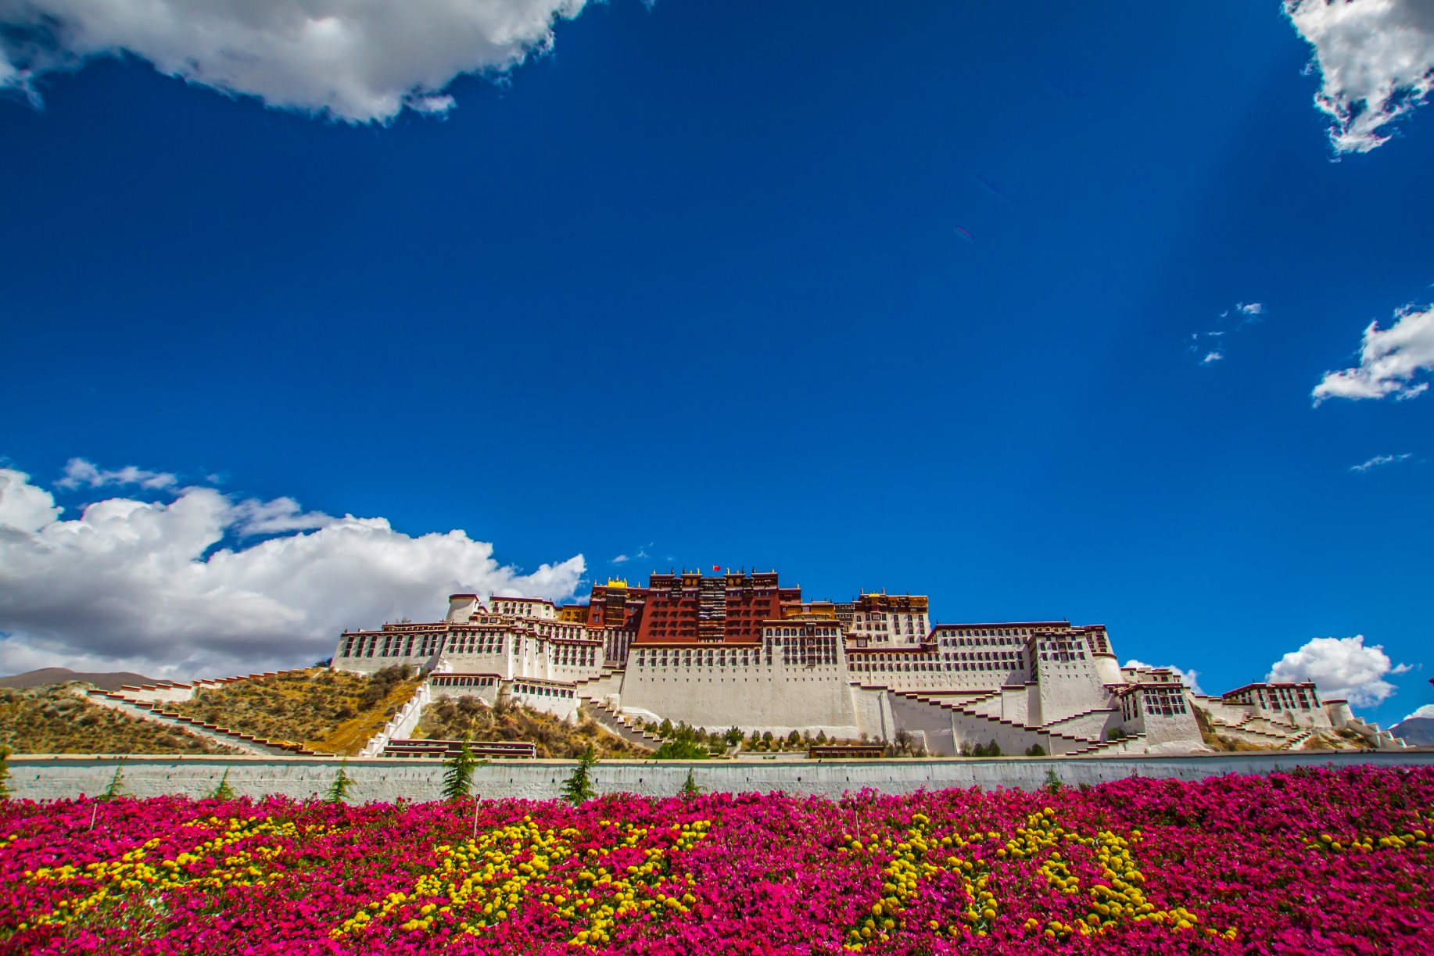
หนึ่งในมรดกโลกขององค์การยูเนสโก พระราชวังโปตาลา(Potala Palace) (ค่าทัวร์รวมค่าเข้าชม) ถือว่าเป็นพระราชวังฤดูหนาวใช้เป็นที่ประทับของดาไลลามะในช่วงฤดูหนาว มีห้องหับมากกว่า 1,000 ห้อง ศาลเจ้าต่างๆ ราว 10,000 ศาล และรูปปั้นรวมกว่า 200,000 รูป ได้รับการตกแต่งอย่างสวยงามด้วยจิตรกรรมฝาผนัง ประติมากรรม และงานแกะสลัก
Highlight! ที่นี่ ชาวพื้นเมืองและพระจะมีการไหวแบบ “อัษฎางคประดิษฐ์” คือ โดยการเดิน 3 ก้าว แล้วก้มลงกราบกับพื้นไหว้ทีหนึ่ง

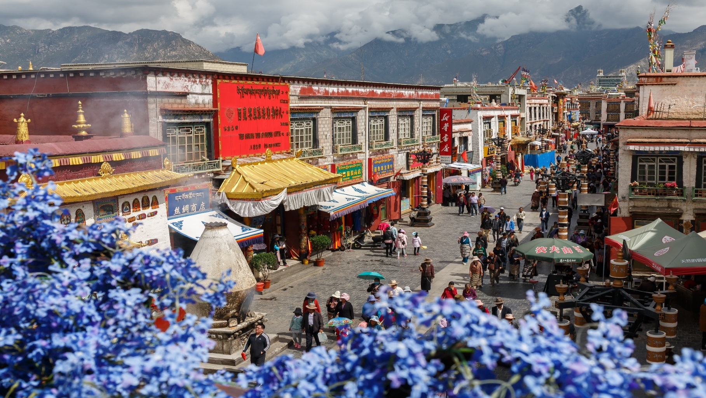
คึกคักสุดๆ ส่องวิถีชีวิตชาวบ้านที่ ถนนแปดเหลี่ยม ถนนปาเจี่ยวเจีย หรือ บาร์โฆ่ หรือ ถนนบาร์เคอร์ (Barkhor street) ใจกลางเมืองลาซา เต็มไปด้วยร้านค้า ร้านอาหาร และวัดวาอารามมากมาย ขายสินค้าที่ระลึกเกี่ยวกับทิเบต เช่น ธงทิเบต รูปปั้นพระพุทธรูป ผ้าพันคอ และเครื่องประดับ
Highlight! นักท่องเที่ยวสามารถต่อรองราคาสินค้าบนถนนแปดเหลี่ยมได้ ราคาสินค้าบนถนนแปดเหลี่ยม อาจจะสูงกว่าราคาสินค้าในสถานที่อื่นๆ ในลาซา

เที่ยง รับประทานอาหารเที่ยง (มื้อที่5)
ตะลึง! วัดพุทธที่เก่าแก่และศักดิ์สิทธิ์ที่สุดแห่งหนึ่งในทิเบต วัดโจคัง (Jokhang Temple) วิหาร 4 ชั้น ประดับตกแต่งด้วยจิตรกรรมฝาผนัง ประติมากรรม และงานแกะสลักที่งดงาม ภายในวิหารประดิษฐานพระพุทธรูปโจคัง ซึ่งเชื่อกันว่าเป็นพระพุทธรูปศักดิ์สิทธิ์ที่สุดในทิเบต

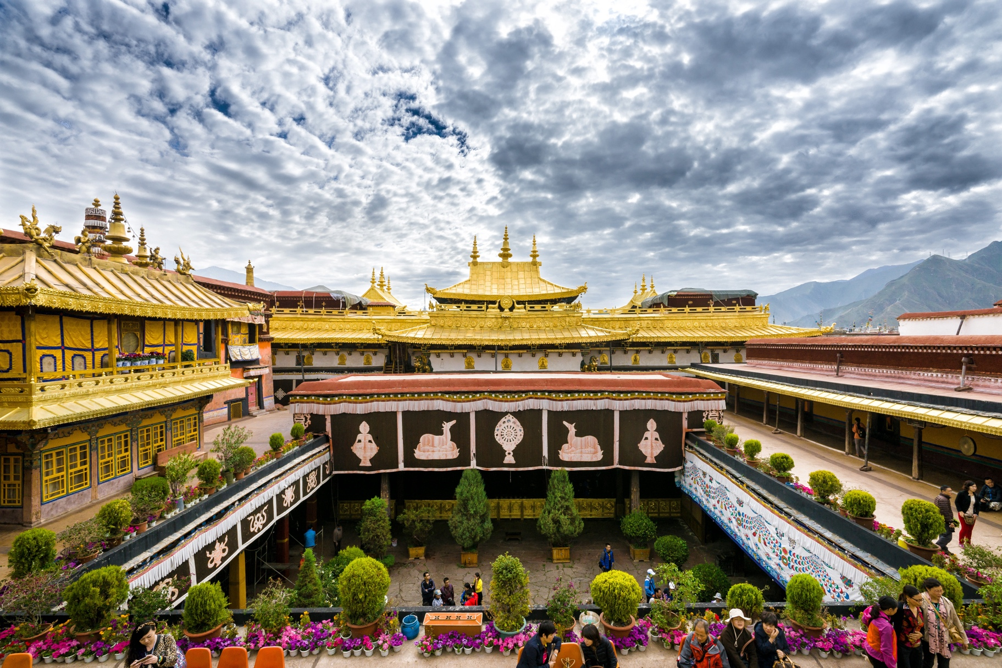
สุดประทับใจไม่รู้ลืมกับ พิพิธภัณฑ์ทิเบต(the official museum of the Tibet) มีโบราณวัตถุทางวัฒนธรรมอันล้ำค่ามากมาย ซึ่งแสดงให้เห็นวัฒนธรรมอันงดงามที่มีเอกลักษณ์และมีเสน่ห์ รวมถึงประวัติศาสตร์อันยาวนานของประเทศทิเบต
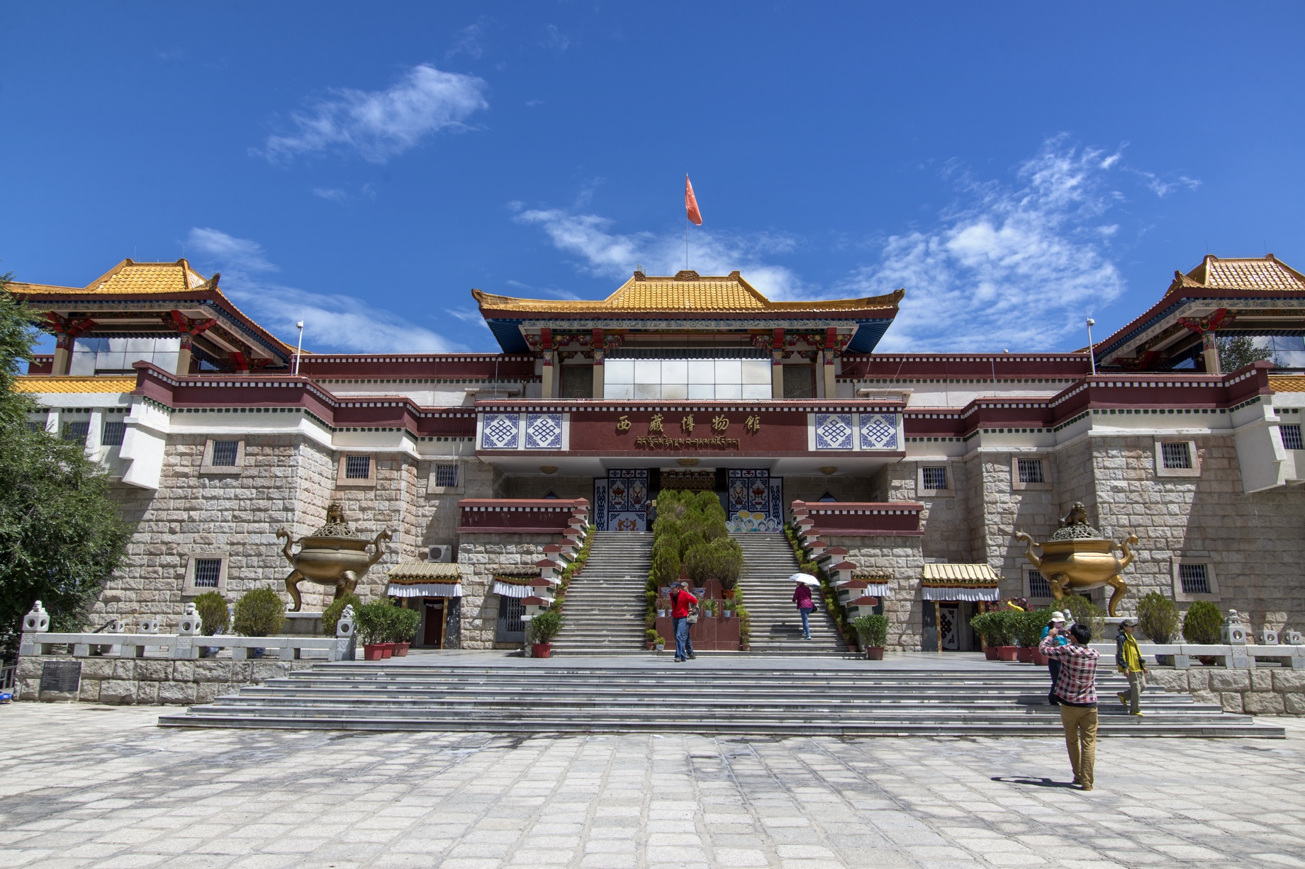

ชมทิวทัศน์แม่น้ำลาซา และชาวทิเบตท้องถิ่นรู้จักแม่น้ำลาซาในนาม "คลื่นความสุขสีคราม" ถือว่าเป็นแหล่งน้ำที่สำคัญสำหรับชาวทิเบต
เย็น รับประทานอาหารเย็น (มื้อที่6)
ที่พัก : SHUSHENG GUIZANG MANOR HOTEL หรือระดับใกล้เคียงกัน
(ชื่อโรงแรมที่ท่านพัก ทางบริษัทจะทำการแจ้งพร้อมใบนัดหมาย 5-7 วัน ก่อนวันเดินทาง)
เช้า รับประทานอาหารเช้า ณ โรงแรม (มื้อที่7)
วันที่สี่ เมืองเกรียนเซ - ทะเลสาบหยางโจวโยง(ยัมดรอก) - ธารน้ำแข็งคอโรลา(รวมค่าเข้าชม)
อาหาร เช้า, เที่ยง, เย็น

เดินทางสู่เมืองเกียนเซ เมืองที่เป็นที่ตั้งของ 1 ใน 4 ทะเลสาบศักดิ์สิทธิ์ของชาวทิเบต สามารถชมวิวธรรมชาติที่สวยงามระหว่างการเดินทาง
เที่ยง รับประทานอาหารเที่ยง (มื้อที่8)
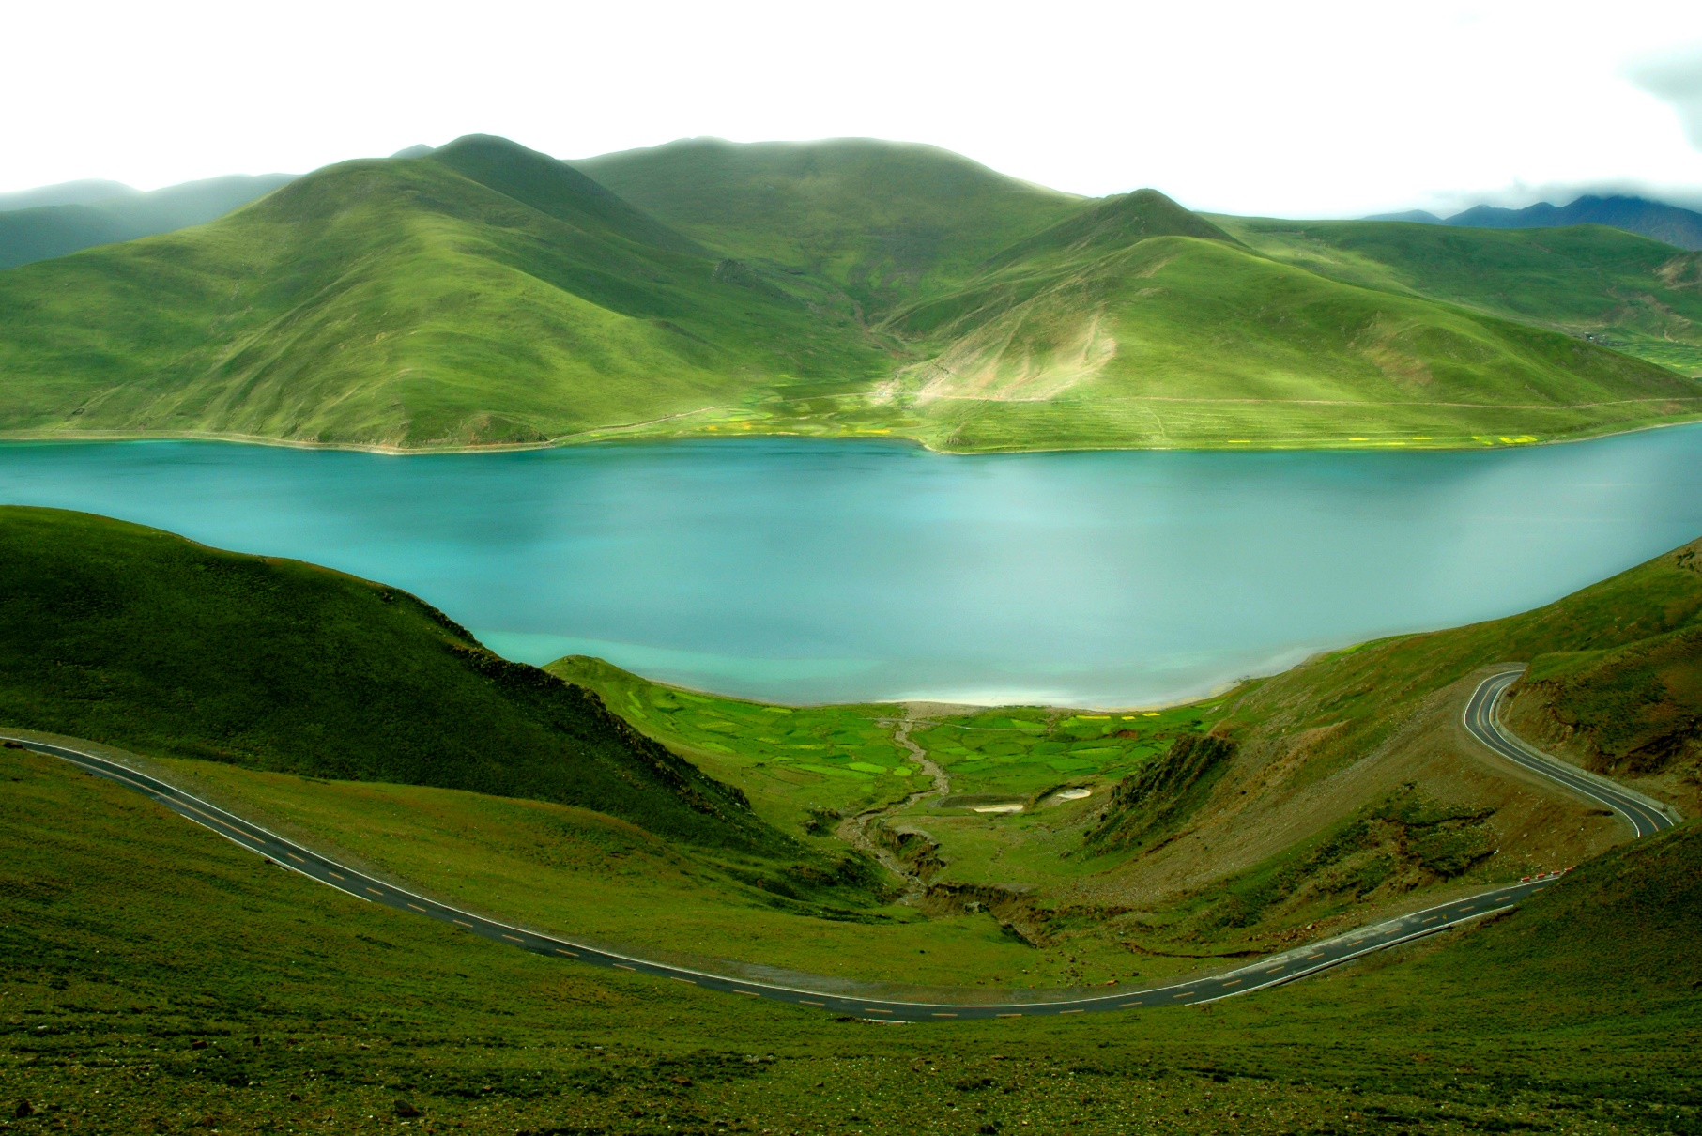
หนึ่งในสามทะเลสาบศักดิ์สิทธิ์ของชาวทิเบต ทะเลสาบหยางโจวโยง (ยัมดรอก Yamdrok Lake) หรือ ทะเลสาบ
หยางจั๋วยงชั่ว หรือ ทะเลสาบยัมดรก (Yamdrok Tso) ทุกปีจะมีคนนับแสนมาประกอบพิธีล้างบาป สีน้ำอันงดงามและเป็นประกายระยิบระยับเมื่อยามต้องแสงอาทิตย์ สามารถชมทิวทัศน์ที่สวยงามของธรรมชาติที่หลากหลายทะเลสาบ เทือกเขาและทุ่งหญ้า(ค่าทัวร์รวมค่าเข้าชม)
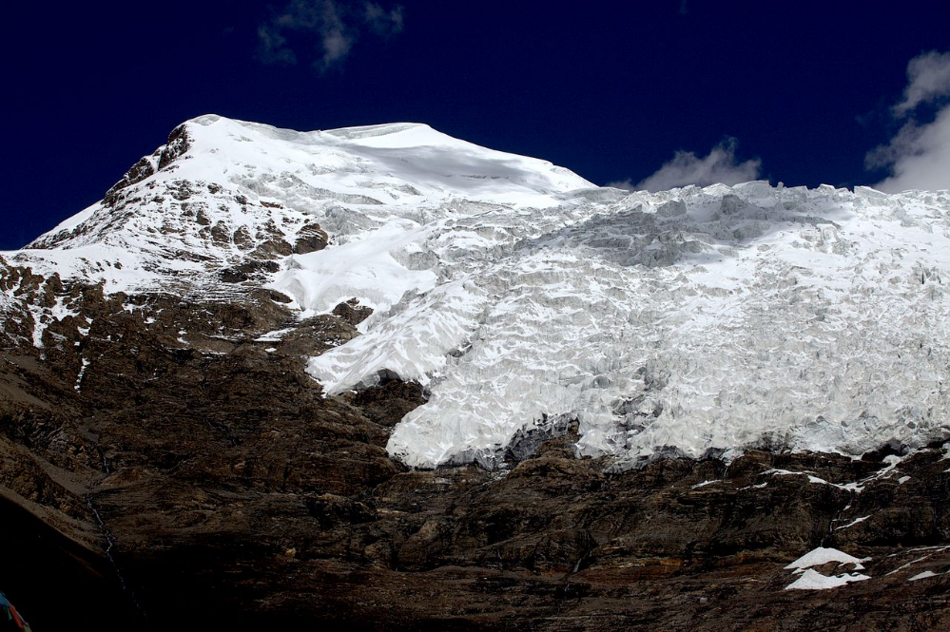
ความยิ่งใหญ่ของธรรมชาติ ธารน้ำแข็งคอโรลา (Korola Glacier) (ค่าทัวร์รวมค่าเข้าชม)ตั้งอยู่ที่ทางแยกระหว่างเทศมณฑลลังกาซีและเทศมณฑล เป็นหนึ่งในสามธารน้ำแข็งของทวีปในทิเบต อยู่สูงจากระดับน้ำทะเล 5,560 เมตรธารน้ำแข็งแห่งนี้มีความสำคัญทางด้านภูมิศาสตร์และสิ่งแวดล้อม และเป็นแหล่งต้นน้ำที่สำคัญของแม่น้ำหลายสาย
(*ปริมาณของธารน้ำแข็งเกิดขึ้นตามธรรมชาติดังนั้นความมากน้อยนั้นขึ้นอยู่กับสภาพอากาศ)
เย็น รับประทานอาหารเย็น (มื้อที่9)
ที่พัก : SCHERY HOTEL หรือระดับใกล้เคียงกัน
(ชื่อโรงแรมที่ท่านพัก ทางบริษัทจะทำการแจ้งพร้อมใบนัดหมาย 5-7 วัน ก่อนวันเดินทาง)
วันที่ห้า เมืองชิกัตเซ่ - อารามตาซีลุนโป (รวมค่าเข้าชม)- เมืองลาซา อาหาร เช้า, เที่ยง, เย็น

เช้า รับประทานอาหารเช้า ณ โรงแรม (มื้อที่10)
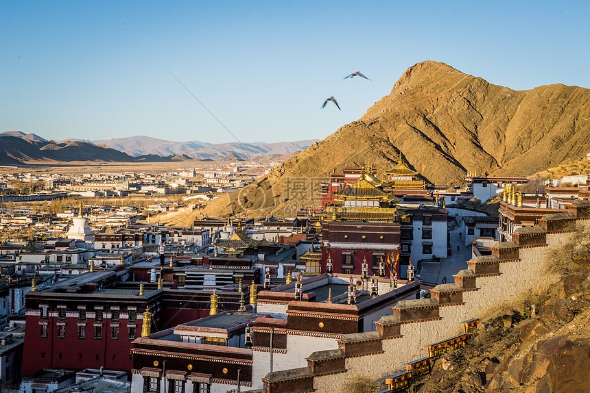
นำท่านเดินทางสู่ เมืองชิกัตเซ่ (Shigatse) เมืองใหญ่อันดับสองของทิเบต เปรียบเสมือนประตูหน้าด่านบนเส้นทางสายมิตรภาพระหว่างจีนกับเนปาลที่ภาพวิวทิวทัศน์ตลอดเส้นทางสวยงามเป็นที่สุดเกินกว่า จะบรรยายได้ ย้อนรอยอดีต อารามตาชีลุนโป (Tashilhunpo Monastery) คือสถานที่ประทับขององค์ปานเชนลามะ สร้างขึ้นเมืองปี 144 ในอดีตอารามแห่งนี้เคยมีพระอาศัยอยู่เกือบ 4 ,000 รูป แต่ปัจจุบันเหลือเพียง 600 รูป วิหารที่สำคัญที่สุดคือ วิหารเมตไตรย ภายในประดิษฐานพระเมตไตรย หล่อขึ้นจากทองคำสูง 26 เมตร (ค่าทัวร์รวมค่าเข้าชม)

เที่ยง รับประทานอาหารเที่ยง (มื้อที่ 11)
เดินทางกลับเมืองลาซา ตั้งอยู่บนที่ราบสูงทิเบต ซึ่งมีความสูงจากระดับน้ำทะเลประมาณ 3,650 เมตร ทำให้ที่นี่ถือเป็นหนึ่งในเมืองหลวงที่สูงที่สุดในโลก!
เย็น รับประทานอาหารเย็น (มื้อที่12)
ที่พัก : SHUSHENG GUIZANG MANOR HOTEL หรือระดับใกล้เคียงกัน
(ชื่อโรงแรมที่ท่านพัก ทางบริษัทจะทำการแจ้งพร้อมใบนัดหมาย 5-7 วัน ก่อนวันเดินทาง)
เช้า รับประทานอาหารเช้า ณ โรงแรม (มื้อที่13)
วันที่หก ท่าอากาศยานลาซ่าก้งก๋า - ท่าอากาศยานนานาชาติคุนหมิงฉางสุ่ย แวะพักเปลี่ยนเครื่อง – ท่าอากาศยานนานาชาติสุวรรณภูมิ อาหาร เช้า

พร้อมกัน ณ ท่าอากาศยานลาซ่าก้งก๋า สาธารณรัฐประชาชนจีน (เพื่อทำการบินภายในประเทศ)
13.25 น. เดินทางสู่ ท่าอากาศยานนานาชาติคุนหมิงฉางสุ่ย สาธารณรัฐประชาชนจีน โดยสายการบิน Lucky Air (8L) เที่ยวบินที่ 8L9748
15.50 น. เดินทางถึง ท่าอากาศยานนานาชาติคุนหมิงฉางสุ่ย สาธารณรัฐประชาชนจีน แวะพักเปลี่ยนเครื่อง
18.00 น. เพื่อเดินทางกลับสู่ ประเทศไทย โดยสายการบิน Lucky Air (8L) เที่ยวบินที่ 8L801
19.20 น. เดินทางถึง ท่าอากาศยานนานาชาติสุวรรณภูมิ ประเทศไทย โดยสวัสดิภาพ
*******************************************
หมายเหตุ* โปรแกรมอาจมีการสลับวันหรือเปลี่ยนแปลงไปตามความเหมาะสมโดยไม่แจ้งให้ทราบล่วงหน้า
ขึ้นอยู่กับตามสถานการณ์ท้องถิ่น สถานที่ท่องเที่ยว เทศกาล หรือ สภาพอากาศท้องถิ่น ณ เวลานั้น
ทั้งนี้การเปลี่ยนทางบริษัทจะคำนึงถึงประโยชน์และความปลอดภัยของทุกท่านเป็นหลักสำคัญ

การเที่ยวชมบริเวณเขตพื้นที่ราบสูง ซึ่งมีอากาศเบาบางมีความกดอากาศต่ำ มีผลทำให้ร่างกายรับออกซิเจนได้น้อยกว่าปกติ อาจส่งผลให้เกิดอาการแพ้พื้นที่สูงได้ ข้อเสนอแนะ อาการนี้สามารถเกิดขึ้นได้กับทุกเพศทุกวัย ควรซื้อประกันสุขภาพที่คุ้มครองเพียงพอสำหรับค่ารักษาพยาบาลและค่าใช้จ่ายอื่นๆ ที่เกี่ยวข้อง หรืออาจพบแพทย์เพื่อประเมินความพร้อมก่อนเดินทาง หากไม่ได้ระมัดระวังเรื่องสุขภาพ หลายกรณีมีอันตรายถึงชีวิต
**ประกันการเดินทางของบริษัท จัดทำให้เป็นประกันอุบัติเหตุในการเดินทางเท่านั้น ไม่รวมประกันสุขภาพและโรคประจำตัว หากผู้เดินทางต้องการซื้อประกันสุขภาพเพิ่ม กรุณาสอบถามเจ้าหน้าที่ หรือ หัวหน้าทัวร์ หรือ บริษัทประกันชั้นนำทั่วไปก่อนการเดินทางก่อนการเดินทาง

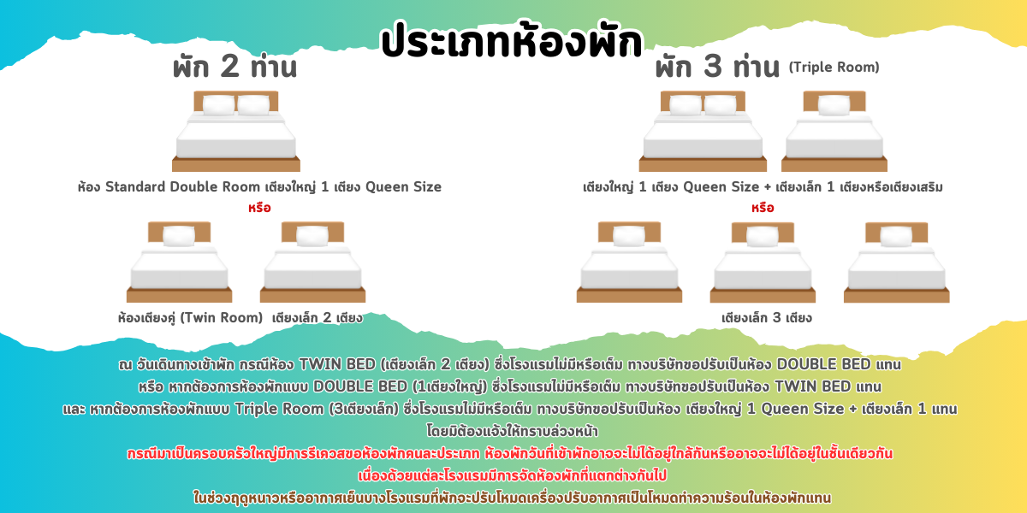

► การเดินทางครั้งนี้จะต้องมีจำนวน 15 ท่านขึ้นไป กรณีไม่ถึงจำนวนดังกล่าว
เงื่อนไขการให้บริการ

- จะส่งจอยน์ทัวร์กับบริษัทที่มีโปรแกรมใกล้เคียงกัน
- หรือเลื่อน หรือยกเลิกการออกเดินทาง โดยทางบริษัทฯ จะทำการแจ้งให้ท่านทราบล่วงหน้าก่อนการเดินทาง 15 วัน
- หรือขอสงวนสิทธิในการปรับราคาค่าบริการเพิ่ม (ในกรณีที่ผู้เดินทางไม่ถึง 15 ท่าน และท่านยังประสงค์เดินทางต่อ) โดยทางบริษัทจะทำการแจ้งให้ท่านทราบก่อนล่วงหน้า
► ในกรณีที่ลูกค้าต้องออกตั๋วโดยสารภายในประเทศ กรุณาติดต่อเจ้าหน้าที่ของบริษัทฯ ก่อนทุกครั้ง มิฉะนั้นทางบริษัทจะไม่ รับผิดชอบใดๆ ทั้งสิ้น
► การจองทัวร์และชำระค่าบริการ
- กรุณาชำระค่ามัดจำ ท่านละ 10,000 บาท
- ค่าทัวร์ส่วนที่เหลือชำระ 15-20 วันก่อนออกเดินทาง กรณีบริษัทฯ ต้องออกตั๋วหรือวีซ่าออกใกล้วันเดินทางท่านจำเป็นต้องชำระค่าทัวร์ส่วนที่เหลือตามที่บริษัทกำหนดแจ้งเท่านั้น
**สำคัญ**สำเนาหน้าพาสปอร์ตผู้เดินทาง (จะต้องมีอายุเหลือมากกว่า 6 เดือน ก่อนหมดอายุนับจากวันเดินทางไป-กลับและจำนวนหน้าหนังสือเดินทางต้องเหลือว่างสำหรับติดวีซ่าไม่ต่ำกว่า 3 หน้า) **กรุณาตรวจสอบก่อนส่งให้บริษัทมิฉะนั้นทางบริษัทจะไม่รับผิดชอบกรณีพาสปอร์ตหมดอายุ ** กรุณาส่งพร้อมหลักฐานการโอนเงินมัดจำ

เงื่อนไขการยกเลิก

- ยกเลิกก่อนการเดินทางตั้งแต่ 30 วันขึ้นไป คืนเงินค่าทัวร์โดยหักค่าใช้จ่ายที่เกิดขึ้นจริง
- ยกเลิกก่อนการเดินทาง 15-29 วัน ยึดเงิน 50% จากยอดที่ลูกค้าชำระมา และเก็บค่าใช้จ่ายที่เกิดขึ้นจริง(ถ้ามี)
- ยกเลิกก่อนการเดินทางน้อยกว่า 15 วัน ขอสงวนสิทธิ์ยึดเงินเต็มจำนวน
*กรณีมีเหตุยกเลิกทัวร์ โดยไม่ใช่ความผิดของบริษัททัวร์ คืนเงินค่าทัวร์โดยหักค่าใช้จ่ายที่เกิดขึ้นจริง(ถ้ามี)
*ค่าใช้จ่ายที่เกิดขึ้นจริง เช่น ค่ามัดจำตั๋วเครื่องบิน โรงแรม ค่าวีซ่า และค่าใช้จ่ายจำเป็นอื่นๆ

กรณีจองทัวร์วันหยุดเทศกาล วันหยุดนักขัตฤกษ์ วันหยุดยาวต่อเนื่อง
หากได้มีการแจ้งยกเลิกทัวร์ ทางบริษัทฯ ขอสงวนสิทธิ์เก็บค่าทัวร์ทั้งหมด โดยไม่มีเงื่อนไขใดๆ ทั้งสิ้น

(บริษัท ดำเนินการให้ กรณียกเลิกทั้งหมด หรืออย่างใดอย่างหนึ่ง ไม่สามารถรีฟันด์เป็นเงินหรือการบริการอื่นๆ ได้)
อัตราค่าบริการนี้ รวม

- ค่าตั๋วโดยสารเครื่องบินไป-กลับ ชั้นประหยัดพร้อมค่าภาษีสนามบินทุกแห่งตามรายการทัวร์ข้างต้น (ตั๋วกรุ๊ปไม่สามารถUpgradeที่นั่ง ได้ และต้องเดินทางไป-กลับพร้อมตั๋วกรุ๊ปเท่านั้นไม่สามารถเลื่อนวันได้)
- ค่าที่พักห้องละ 2-3 ท่าน ตามโรงแรมที่ระบุไว้ในรายการหรือ ระดับใกล้เคียงกัน
กรณีพัก 3 ท่าน ถ้าวันที่เข้าพักห้องโรงแรมไม่มีห้อง TRP (3 ท่าน) จำเป็นต้องแยกพัก 2 ห้อง(มีค่าใช้จ่ายพักเดี่ยวเพิ่ม)
กรณีห้อง TWIN BED (เตียงเดี่ยว 2 เตียง) ซึ่งโรงแรมไม่มีหรือเต็ม ทางบริษัทขอปรับเป็นห้อง DOUBLE BED แทนโดยมิต้องแจ้งให้ทราบล่วงหน้า หรือ หากต้องการห้องพักแบบ DOUBLE BED ( 1 เตียงใหญ่) ซึ่งโรงแรมไม่มีหรือเต็ม ทางบริษัทขอปรับเป็นห้อง TWIN BED แทนโดยมิต้องแจ้งให้ทราบล่วงหน้า
กรณีห้องพักในเมืองที่ระบุไว้ในโปรแกรมมีเทศกาลวันหยุด มีงานแฟร์ต่างๆ บริษัทฯ ขอจัดที่พักในเมืองใกล้เคียงแทน
- ค่าอาหาร ค่าเข้าชม และ ค่ายานพาหนะทุกชนิด ตามที่ระบุไว้ในรายการทัวร์ข้างต้น เจ้าหน้าที่บริษัทฯ คอยอำนวยความสะดวกตลอดการเดินทาง
- ค่าน้ำหนักกระเป๋าสายการบิน Lucky Air (8L) น้ำหนักสัมภาระโหลดใต้ท้องเครื่อง 1 ใบไม่เกิน 20 Kg. / CARRY ON 7 Kg และค่าประกันวินาศภัยเครื่องบินตามเงื่อนไขของแต่ละสายการบินที่มีการเรียกเก็บ กรณีสัมภาระเกินท่านต้องเสียค่าปรับตามที่สายการบินเรียกเก็บ
- ค่าประกันอุบัติเหตุตามกรมธรรม์วงเงิน 1,000,000 บาท ค่ารักษาพยาบาล ตามเงื่อนไขของบริษัทฯ ประกันภัยที่บริษัททำไว้ ทั้งนี้ย่อมอยู่ในข้อจำกัดที่มีการตกลงไว้กับบริษัทประกันชีวิต ทุกกรณี ต้องมีใบเสร็จและเอกสารรับรองทางการแพทย์ จากหน่วยงานที่เกี่ยวข้อง เงื่อนไขนี้ไม่คุ้มครองโรคประจำตัว การสูญเสียทรัพย์สินส่วนตัวของผู้เดินทาง และไม่รวมประกันสุขภาพ ท่านสามารถสั่งซื้อประกันสุขภาพเพิ่มได้จากบริษัทประกันทั่วไป
- ค่าภาษีสนามบิน และค่าภาษีน้ำมันตามรายการทัวร์
- ค่ารถปรับอากาศนำเที่ยวตามระบุไว้ในรายการ พร้อมคนขับรถ (กฎหมายไม่อนุญาตให้คนขับรถเกิน 12 ช.ม./วัน
- รวมภาษีมูลค่าเพิ่ม 7% และภาษีหัก ณ ที่จ่าย 3% (ค่าบริการเท่านั้น)
- มัคคุเทศก์ทิเบต (บรรยายภาษาอังกฤษหรือจีน)

อัตราค่าบริการนี้ ไม่รวม

- ค่าทำหนังสือเดินทางไทย และเอกสารต่างด้าวต่างๆ
- ค่าใช้จ่ายอื่นๆ ที่นอกเหนือจากรายการระบุ อาทิเช่น ค่าอาหาร เครื่องดื่ม ค่าซักรีด ค่าโทรศัพท์ เป็นต้น
- ค่าภาษีทุกรายการคิดจากยอดบริการ, ค่าภาษีเดินทาง (ถ้ามีการเรียกเก็บ)
- ค่าภาษีน้ำมันที่สายการบินเรียกเก็บเพิ่มภายหลังจากทางบริษัทฯ ได้ออกตั๋วเครื่องบิน และได้ทำการขายโปรแกรมไปแล้ว
- ค่าพนักงานยกกระเป๋าที่โรงแรม
- ค่าวีซ่าเดี่ยว(กรณีถ้ามี)
- ขออนุญาตเก็บค่าทิปไกด์วันแรก ณ สนามบิน ค่าทิปไกด์ คนขับรถ ท่านละ 2,000 บาท
กรุณาอ่านศึกษารายละเอียดทั้งหมดก่อนทำการจอง เพื่อความถูกต้องและความเข้าใจตรงกันระหว่างท่านลูกค้าและบริษัทฯ และเมื่อท่านตกลงชำระเงินมัดจำหรือค่าทัวร์ทั้งหมดกับทางบริษัทฯ แล้ว ทางบริษัทฯ จะถือว่าท่านได้ยอมรับเงื่อนไขข้อตกลงต่างๆ ทั้งหมด
หมายเหตุ

      - บริษัทฯ ขอสงวนสิทธิ์ที่จะเลื่อนการเดินทางหรือปรับราคาค่าบริการขึ้นในกรณีที่มีผู้ร่วมคณะไม่ถึง 15 ท่าน
      - ค่าทัวร์สำหรับคนไทยที่ถือพาสปอร์ตไทย (ปกเล่มสีเลือดหมู) เท่านั้น
      - ขอสงวนสิทธิ์การเก็บค่าน้ำมันและภาษีสนามบินทุกแห่งเพิ่ม หากสายการบินมีการปรับขึ้นก่อนวันเดินทาง
      - บริษัทฯ ขอสงวนสิทธิ์ในการเปลี่ยนเที่ยวบิน โดยมิต้องแจ้งให้ทราบล่วงหน้าอันเนื่องจากสาเหตุต่างๆ
      - บริษัทฯ จะไม่รับผิดชอบใดๆ ทั้งสิ้น หากเกิดกรณีความล่าช้าจากสายการบิน,การยกเลิกบิน,การประท้วง, การนัดหยุดงาน
การก่อการจลาจล, ภัยธรรมชาติ, การนำสิ่งของผิดกฎหมาย ซึ่งอยู่นอกเหนือความรับผิดชอบของบริษัทฯ
      - บริษัทฯ จะไม่รับผิดชอบใดๆ ทั้งสิ้น หากเกิดสิ่งของสูญหาย อันเนื่องเกิดจากความประมาทของท่าน, เกิดจากการโจรกรรม และ อุบัติเหตุจากความประมาทของนักท่องเที่ยวเอง
      - เมื่อท่านตกลงชำระเงินมัดจำหรือค่าทัวร์ทั้งหมดกับทางบริษัทฯ แล้วทางบริษัทฯ จะถือว่าท่านได้ยอมรับเงื่อนไขข้อตกลงต่างๆ ทั้งหมด
      - รายการนี้เป็นเพียงข้อเสนอที่ต้องได้รับการยืนยันจากบริษัทฯ อีกครั้งหนึ่ง หลังจากได้สำรองโรงแรมที่พักในต่างประเทศเรียบร้อยแล้ว โดยโรงแรมจัดในระดับใกล้เคียงกัน ซึ่งอาจจะปรับเปลี่ยนตามที่ระบุในโปรแกรม
      - การจัดการเรื่องห้องพัก เป็นสิทธิ์ของโรงแรมในการจัดห้องให้กับกรุ๊ปที่เข้าพัก โดยมีห้องพักสำหรับผู้สูบบุหรี่ / ปลอดบุหรี่ได้ โดยอาจจะขอเปลี่ยนห้องได้ตามความประสงค์ของผู้ที่พัก ทั้งนี้ขึ้นอยู่กับความพร้อมให้บริการของโรงแรม ไม่สามารถรับประกันได้
      - กรณีผู้เดินทางต้องการความช่วยเหลือเป็นพิเศษ อาทิเช่น ใช้วิลแชร์ กรุณาแจ้งบริษัทฯ อย่างน้อย14วันก่อนการเดินทาง มิฉะนั้น บริษัทฯ ไม่สามารถจัดการได้ล่วงหน้าได้
      - มัคคุเทศก์ พนักงานและตัวแทนของผู้จัด ไม่มีสิทธิ์ในการให้คำสัญญาใดๆ ทั้งสิ้นแทนผู้จัด นอกจากมีเอกสารลงนามโดยผู้มีอำนาจของผู้จัดกำกับเท่านั้น
      - ผู้จัดจะไม่รับผิดชอบและไม่สามารถคืนค่าใช้จ่ายต่างๆ ได้เนื่องจากเป็นการเหมาจ่ายกับตัวแทนต่างๆ ในกรณีที่ผู้เดินทางไม่ผ่านการพิจารณาในการตรวจคนเข้าเมือง-ออกเมือง ไม่ว่าจะเป็นกองตรวจคนเข้าเมืองหรือกรมแรงงานของทุกประเทศในรายการท่องเที่ยว อันเนื่องมาจากการกระทำที่ส่อไปในทางผิดกฎหมาย การหลบหนี เข้าออกเมือง เอกสารเดินทางไม่ถูกต้อง หรือ การถูกปฏิเสธในกรณีอื่นๆ
      - การประกันการเดินทาง บริษัทฯ ได้จัดทำแผนประกันภัยการเดินทางสำหรับผู้เดินทางไปต่างประเทศ กับ Allianz Travel แบบแผนประกันภัย Group tour โดยแผนประกันจะครอบคลุมอุบัติเหตุต่างๆ ซึ่งเกิดขึ้นภายในวันเดินทาง และลูกค้าต้องทำการรักษาในโรงพยาบาลที่ประกันครอบคลุมการรักษาเท่านั้น (เข้ารับรักษาในรูปแบบอื่นๆ ประกันจะไม่ครอบคลุม) ซึ่งสามารถศึกษาข้อมูลเพิ่มเติมจากเจ้าหน้าที่ได้ กรณีลูกค้าต้องการซื้อประกันเพิ่มวงเงินคุ้มครอง เพิ่มความคุ้มครอง สามารถแจ้งบริษัทฯ ซึ่งความคุ้มครองและข้อยกเว้น เป็นไปตามเงื่อนไขกรมธรรม์ประกันภัย ประกันภัยเดินทางอันนี้โดยทั้งนี้การทำประกันนี้จากบริษัท มากกว่าข้อบังคับ ตาม พรบ ธุรกิจนำเที่ยว ที่บังคับให้บริษัทนำเที่ยว ทำประกันเฉพาะอุบัติเหตุในการเดินทางเท่านั้น แต่ทั้งนี้ ท่านสามารถศึกษาเงื่อนไขความคุ้มครองและข้อยกเว้นแผนเติมจากเว็บไซด์ Allianz ได้กรณีท่านต้องการซื้อความคุ้มครองเพิ่มเติมสามารถแจ้งความประสงค์มาที่บริษัทฯ

